EJEMPLOS DE AULA. CLASE DE 3 AÑOS.

ELEGIMOS GUSANITOS EN FUNCIÓN DEL DADO. COMPARATIVO. “TANTOS COMO”

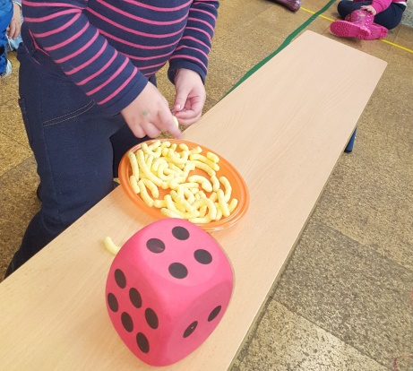

APLICACIÓN CADENA NUMÉRICA Y ASOCIAR CANTIDAD A GRAFÍA.

